2018年浙江省初中毕业生学业考试嘉兴（舟山）科学试卷
卷Ⅰ 必考部分（满分130分）
一、选择题(本题有15小题,每小题3分,共45分。请选出一个符合题意的正确选项,不选、多选、错选,均不给分)
1.近年来,车贴已经成为一种时尚。下列车贴中的提示语属于防止因惯性带来危害的是( )
A B C D

2.饥饿的时候,我们有时会听到肚子咕咕叫;吃饱的时候, 我们有时感觉很撑。形成饥饿或饱腹感的器官是( )
A.大脑 B.脊髓 C.胃 D.小肠
3.近年来,罗汉松逐渐成为城市道路绿化的新宠。在移栽罗汉松的过程中, 为了提高存活率, 常采取如图所示的搭棚措施,其主要目的是( )
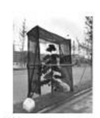
A.减弱光合作用
B.抑制呼吸作用
C.降低蒸腾作用
D.预防虫害侵袭

4.如图是未连接完整的电路,若要求闭合开关后,滑动变阻器的滑片P向左移动时,灯泡变亮。则下列
接法符合要求的是( )
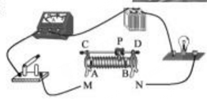
A.M接A,N接D B.M接B,N接C
C.M接A,N接B D.M接C,N接D
5.二氧化碳气体既是温室效应的元凶,又是一种潜在的碳资源。实验室里,科学家已成功利用二氧化碳与环氧丙烷(一种简单有机物)在催化剂的作用下合成“二氧化碳塑料”。该新型塑料在投入工业生产前,以下不是科学家重点考虑的问题是（ ）
A.如何提高催化剂的催化效率 B.新型塑料是否可降解
C.新型塑料的化学性质是否稳定 D.新型塑料生产是否影响碳循环

6.下列是观察对岸的树木在水中倒影的光路图,正确的是（ ）
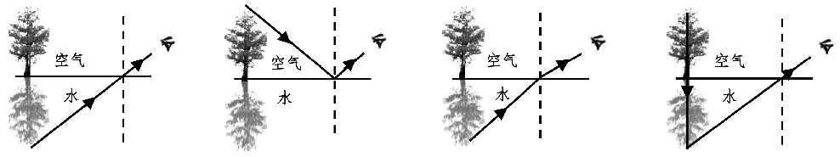
甲 乙 丙 丁

7.硝酸钾的溶解度随温度升高而增大。如图是有关硝酸钾溶液的实验操作及变化情况。下列说法正确的是（ ）
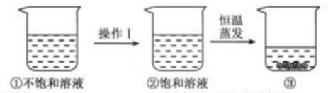
A.操作Ⅰ一定是降温
B.操作Ⅰ一定是加溶质
C.①与③的溶质质量一定相等
D.②与③的溶质质量分数一定相等
8.人类很早就有探索宇宙、遨游太空的梦想。自1969年人类第一次登上月球后,又开启了登陆其它行
 | 表面温度 | 大气 | 行星状况 | 离地球距离
水星 | －173℃~427℃ | 无 | 固态、无水 | 91.6万公里
金星 | 420℃~485℃ | 有 | 固态、无水 | 41.6万公里
火星 | －87℃~－5℃ | 有 | 固态、有水 | 78.4万公里
木星 | －148℃ | 有 | 气态 | 628万公里

星的计划。科学研究表明,适宜
的温度充足的水、一定厚度和
适宜呼吸的大气是地球生命得
以存在的三个条件。结合右表
分析,人类接下来可能考虑登
陆的行星是( )
A.水 B.金星
C.火星 D.木星
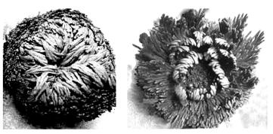
9.卷柏是一种奇特的蕨类植物。在水分不足时,它的根会从土壤里“拔”出来,身体缩卷成一个圆球,随风而动。一旦滚到水分充足的地方,圆球就会迅速打开,根重新钻到土壤里,继续生长。下列分析正确的是( )
A.卷柏的生存环境仅限于平原与海滩
B.卷柏的根只有吸收功能, 没有固定功能
C.卷柏的这种生存方式体现了它对环境的适应
D.卷柏的根从土壤中不仅吸收水分, 还吸收有机营养
10.某同学在学习了金属及其化合物之间的转化规律后,绘制了可以通过一步反应制取MgSO₄的思维导图,其中所选用的物质错误的是( )
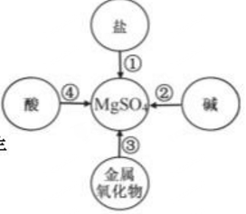
A.①—Mg B.②—MgCl₂ C.③—H₂SO₄ D.④—Mg(OH)₂
11. 15%的H₂O₂溶液在二氧化锰催化作用下会剧烈反应产生O₂。实验室欲利用15%的H₂O₂溶液制取O₂, 则下列装置中,仪器选择和药品放置最合理的是（ ）
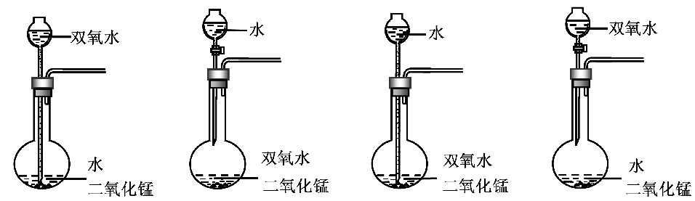
A B C D

12. 科学实验中,重力有时对实验结果的准确性会产生影响。下列实验中的做法不是为了减小或避免重力影响的是（ ）
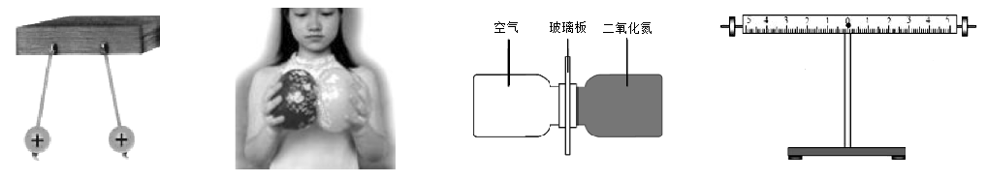
A B C D

A.选用轻质泡沫塑料小球 B.选用易形变的气球
C.将集气瓶水平横放 D.调节两端螺母使杠杆在水平位置平衡
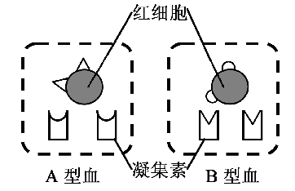
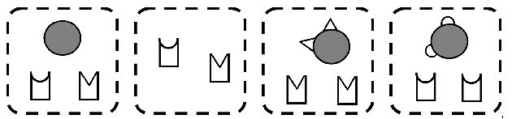
13. 模型是学习科学的重要方法。为了更好地学习理解人类的ABO血型系统, 右图是某同学绘制的A型血和B型血的模型图。据此推测, O型血的模型图是（ ）
A B C D
14.归纳和推理是学习科学时常用的思维方法, 必须科学严谨。以下说法正确的是（ ）
A.春分日全球昼夜平分, 则全球昼夜平分一定是春分日
B.家庭电路中发生短路时保险丝会熔断, 则保险丝熔断一定是发生了短路
C.单质是由同种元素组成的纯净物, 则由同种元素组成的纯净物一定是单质
D.显微镜使用中转动反光镜可使视野变亮, 则视野变亮一定是转动了反光镜
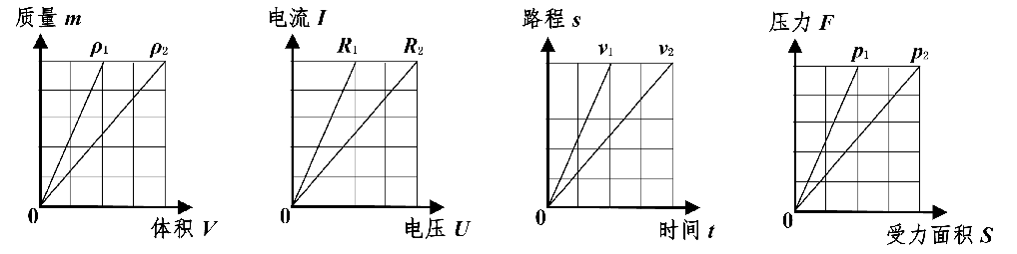
15.图像法是利用图像这种特殊且形象的工具, 表达各科学量之间存在的内在关系或规律的方法。下列从图像中获得的结论错误的是（ ）
A.ρ₁>ρ₂ B.R₁>R₂ C.υ₁>υ₂ D.p₁>p₂
二、填空题(本题有7小题16空格,每空格2分,共32分)
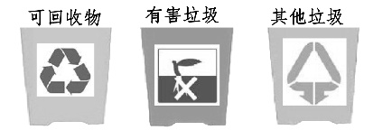
16. 绿水青山就是金山银山。2018年嘉兴市全面推进生活垃圾
第16题图
分类工作, 在城市居民小区内, 将生活垃圾按图示分三
类科学处置。 居民常用的锌锰干电池, 内含锌、碳、二
氧化锰等物质。二氧化锰中锰元素的化合价为 。
废旧锌锰干电池因含重金属元素不能随意丢弃,应将其放
入 收集容器。
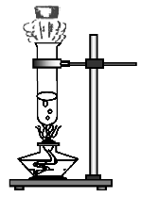
17. 如图所示, 用酒精灯给水加热一段时间后, 观察到软木塞冲出试管口。
第17题图
（1）软木塞冲出试管口, 说明力能改变物体的 。
（2）此过程中, 水蒸气减少的内能 ( 选填“大于”、“等于”
或“小于” )软木塞增加的机械能, 这与热机的 冲程相似。
18. 2018 年5月21日, 我国长征四号丙运载火箭成功将“ 鹊桥号”中继星载
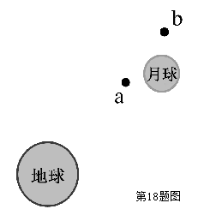
入太空, 为首次月球背面软着陆和巡视勘察等探月任务提供了保障。
（1）运载火箭点火后, 火箭向下喷出燃气, 获得向上的动力从而加速升
空,此动力的施力物体是 。
（2）由于月球的遮挡, 月球背面的着陆器和巡视器无法与地球直接传输信
息,“鹊桥号”中继星位于图示 ( 选填“a”或“b” )位时,
可起到信息中转作用。
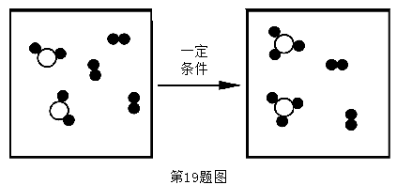
19.化学反应的实质是构成物质分子的原子重新进行组合, 形成新
分子的过程。如图是在密闭容器中某化学反应过程的微观示意
图。据图回答:
（1）参加反应的“”与“”的分子个数比为 。
（2）该反应的基本反应类型是 。
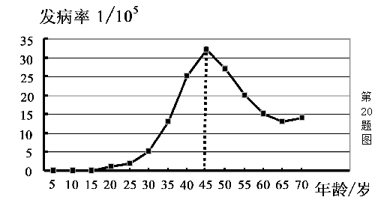
20.资料显示,我国每年新增宫颈癌病例远高于世界平均水平。研究表明, 感染人乳头瘤病毒( 简称HPV )
是导致宫颈癌发生的最高风险因素。为此,科学家研发了
HPV疫苗,以有效地预防人乳头瘤病毒的感染,进而降低
颈癌的发病率。
（1）右图为某年我国肿瘤登记地区宫颈癌发病率随年龄变化的曲线图。根据该图信息分析,宫颈癌发病率增速最快的年龄段是 。(以5岁为一个年龄段)
（2）从预防传染病的措施分析,女性接种HPV疫苗属于 。
（3）接种疫苗后,人体血液中的相关淋巴细胞会大量增殖、分化,并产生专门抵抗这种病原体的蛋白质, 此种蛋白质在免疫学中称为 。
21. 如图是一个温度自动报警器的工作原理电路图。当控制电路
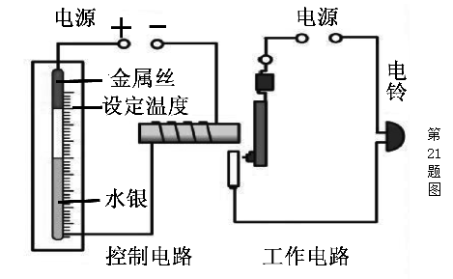
中有电流通过时, 电磁铁左端为 极。在使用中发
现,当温度达到设定值时, 电铃没有报警。经检查,各元件完
好、电路连接无误,则可能是因为 (任写一
种) 导致工作电路没有接通。
22.检索表是生物分类和鉴定的重要工具。
（1）生物检索表是根据生物一对或几对 的区别, 逐级排列编制而成。
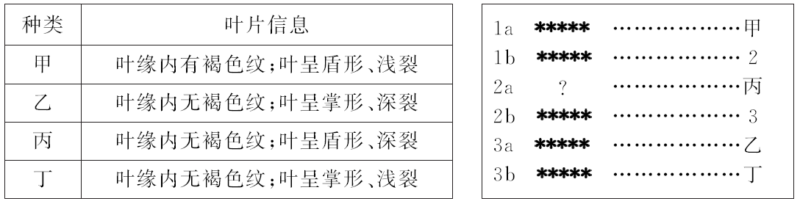
（2）右表是四种植物
叶片的信息表,
某同学根据这些
信息尝试对这四
种植物进行分
类,并制作了二
歧式检索表, 表中“?”处信息已省略。此检索表中“?”处的信息是 。
三、实验探究题(本题有4小题13空格,23 、24题每空格2 分,25 、26题每空格3分,共32分)
23.某兴趣小组在学习酶的知识后, 又开展了酶专一性的实验研究。
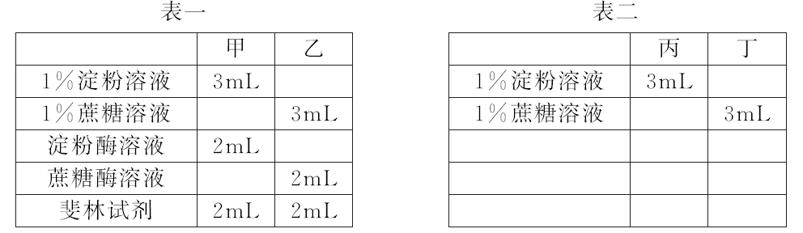
【查阅资料】
材料一: 淀粉和蔗糖
都是大分子非还原性
糖类, 在相关酶的催
化作用下被分解成葡
萄糖。
材料二: 葡萄糖属于
还原性糖, 它遇斐林试剂显砖红色。
【实验器材】1%淀粉溶液、1%蔗糖溶液、淀粉酶溶液、蔗糖酶溶液、斐林试剂、若干试管等。
【实验过程】
（1）取两支相同试管, 编号为甲、乙；
（2）实验分组及所加试液如表一；
（3）实验现象: 甲、乙试管内均显砖红色。
【反思交流】
有同学认为比较甲、乙两组实验, 还不能证明酶具有专一性,
理由是 。
【方案完善】
为补充证据, 请你结合反思交流完成下列实验步骤的设计, 并预测实验结果。
（1）另取两支相同试管, 编号为丙、丁;
（2）实验分组如表二, 请在表格中填写出应加试剂的种类及用量;
（3）预期实验现象: 。
【讨论分析】
（1）通过比较 两组实验, 说明淀粉酶只能催化淀粉分解成葡萄糖。
（2）……

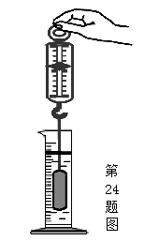
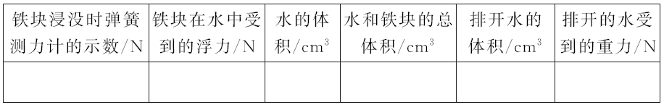
24. 某课外兴趣小组同学利用弹簧测力计和量筒研究“浮力大小与排开液体多少的关系”,设计了如下实验步骤和数据记录表格:
①在量筒中加入水,读出量筒内水面位置的刻度。
②把系有细线的铁块挂在弹簧测力计的挂钩上,测出铁块的重力。
③把挂在弹簧测力计下的铁块浸没在盛有水的量筒里,再次读出弹簧测力计的示数。
④读出量筒内水面位置升高后的刻度。
⑤计算铁块排开水的体积。求出铁块排开的水受到的重力。
实验过程中, 小组同学发现设计的表格中缺少一项, 该项是 。补充完整后, 完成实验。分析数据得出结论: 浸在液体中的物体受到向上的浮力, 浮力的大小等于物体排开的液体受到的重力。
实验后,该组同学进行了反思:
（1）量筒中不能加入太多的水, 否则无法直接测出 , 从而不能得出实验结论。
（2）通过以上实验得出结论不可靠, 理由是 。
A.没有进行多次重复实验
B.没有换用其它液体进行实验
C.没有进行物体部分浸入水中时的实验
25.兴趣小组某同学在做铜与硝酸银溶液反应的实验,当观察到铜丝表面有银白色固体出现 时,发现试管内溶液未显蓝色,与所学知识不符。组内同学即展开讨论, 认为溶液未显蓝色是因为铜离子的浓度太小, 于是对铜离子浓度太小的原因进行了如下猜想:
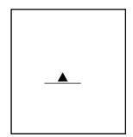
猜想一: 硝酸银溶液浓度不够大。
猜想二: 铜丝中含有比铜活泼的金属。
猜想三: 。
【实验验证】
（1）验证猜想一: 你的方案是 。
（2）验证猜想二: 取上述相同的铜丝,选择一种酸或盐溶液在相同条件
下进行实验,观察实验现象,得出结论。
请你在矩形框内画出实验装置图, 并标出所选物质。
（3）验证猜想三: 进一步实验……
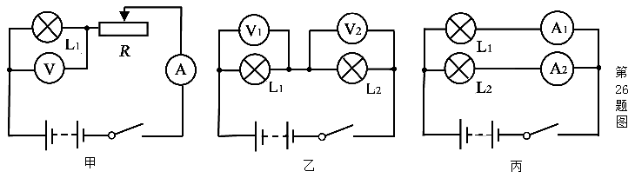
26. 在探究小灯泡的电功率与哪些因素
有关的实验中,小组同学猜想:小灯
泡的电功率可能与 电压、电流有
关,于是他们设计了如下所示的三
个电路图:
（1）你认为图 电路可以研究
小灯泡的电功率与电压的关系, 理由是 。
（2）小组同学经过分析讨论, 选择正确的电路进行实验, 得出了小灯泡的电功率与电压关系的正确实验结论。支持该结论的实验现象是 。
四、解答题(本题有3小题,27题8分,28题6分,29题7分,共21分)
27. 松材线虫病是危害松属植物的一种毁灭性流行病。病原线虫从松树的伤口进入,寄生在树脂道中, 大量繁殖后遍及全株, 造成水分输送受阻、蒸腾作用降低、树脂合成急剧减少。目前, 防治松材线虫主要措施是给松树“注射”一种有效成份是苦参碱的免疫激活剂。注药方法是在松树树干基部斜钻出一个小孔, 在小孔上插入药剂瓶(如图), 依靠树体自身的输导功能将药液运输到树体各个部位, 达到防治松材线虫病的目的。
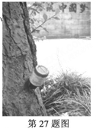
(1)松树适应性强、分布广,是我国山林植被的主要树种。从生态系统的成分看, 松
树属于 。
(2)为保证药剂输送到树体各个部位,小孔深度至少要到达松树茎结构中
的 。该施药技术与大面积喷洒农药相比, 优点是 。目前在公园、景区等病虫害防治中得到广泛应用。
(3)已知每瓶药剂的质量是50克,苦参碱的质量分数为0.3% 。欲利用质量分数30%的苦参碱原液, 配 制这样的免疫激活剂50000瓶,需要原液的质量是多少?
28. 最近,国外研究人员发明了一种在锌原子周围聚合咪唑钠(C₃H₃N₂Na )和苯并咪唑 (C₇H₆N₂)两种有机物的新型玻璃, 与硅原子周围聚合各种无机物的传统玻璃相比, 具有更好的透光性和延展性。
(1)硅元素与锌元素之间最根本的区别是 不同。
(2)新型玻璃具有更好的延展性, 这属于物质的 ( 选填“ 物理” 或“ 化学” ) 性质。
(3)请列式计算咪唑钠(C₃H₃N₂Na)中碳元素的质量分数。
29. 全球在建规模最大的水电枢纽工程———我国白鹤滩水电站进入全面建设阶段。按设计,水电站总库容206.27亿立方米, 混凝土双曲拱坝最大坝高289米, 顶宽13米, 最大底宽72米。电站左岸、右岸地下厂房共16台水轮发电机组。建成后具有以发电为主, 兼有防洪、拦沙、改善下游航运条件和发展库区通航等综合效益。
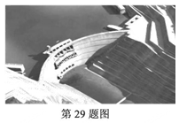
(1)水电站库区建成后, 该地区空气湿度会增大, 这与水的
(填物态变化名称)有关。
(2)从压强角度分析说明水电站混凝土双曲拱坝筑成“ 上窄下宽”的好处。
(3)水电站枢纽最大总泄洪量约为42000立方米/秒, 泄洪6分钟即可装满
一个西湖。若以最大总泄洪量泄洪,6分钟内所泄出水的质量是多少?

卷Ⅱ 选考部分
（满分30分。分A、B、C三组，每组2题，A组每题8分，B组每题10分，C组每题12分，请在每组中任选1题作答。）
A 组
30. 樱桃因色彩鲜、口感好而深受大家喜爱。目前市场上有大樱桃和小樱桃两种。试分析回答下列问题：
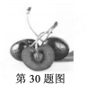
(1)大樱桃皮厚、呈暗红色, 小樱桃皮薄、呈浅红色。这些差异与细胞核内
不同有关。
(2)右图中, 大樱桃的食用部分是由花结构中的 发育而成。
(3)采摘、运输时, 樱桃要避免碰撞, 否则会损伤樱桃表面的 组织,
导致变质腐败。
(4)樱桃常采用低温储藏的方法进行运输。试分析其原因 。
31.人体的各系统都由多个器官组成, 每个器官各具功能, 协同完成相关生理活动。如图是人体部分器官组成示意图。请回答下列问题:
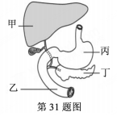
(1)图中器官甲、乙、丙、丁均属于人体 系统。
(2)健康人在进餐一段时间后, 血液中葡萄糖含量会上升, 随后器官丁
中内分泌腺分泌的 也会增多, 促进葡萄糖合成糖元储存
到 (用图中器官编号表示) , 起到调节人体血糖浓度作用。
(3)图中器官甲分泌的胆汁, 流入胆囊浓缩和贮存。人体如因胆结石或胆
囊炎做胆囊切除手术, 术后短期内对病人生活有一定的影响。请你对
病人的饮食提出合理建议并说明理由。
B组
32.大理石是含杂质的碳酸钙, 因具有美丽花纹而被广泛用于建筑物外墙、内壁的贴面和地面铺设。某
同学想测出大理石样品中碳酸钙的含量,进行了如下实验和分析。
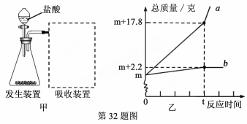
(1)取一定量的大理石样品置于图甲的发生装置
中,用分液漏斗向下滴加盐酸(化学方程
式:CaCO₃+2HCl ==CaCl₂+H₂O+CO₂↑,杂质不参加
反应),产生的气体用含有碱性物质的吸收装
置充分吸收。分液漏斗中所加液体不选用硫
酸,理由是 。
(2)反应前, 测得图甲中锥形瓶内物质的总质量
和吸收装置的总质量都为m克。实验后, 根据实验数据绘制了图乙,曲线 a、b分别表示锥形瓶内物质的总质量和吸收装置的总质量随反应时间变化的情况。请根据曲线b分析计算出大理石样品中碳酸钙的质量。
(3)请综合分析曲线a、b, 计算出实验中所用盐酸的溶质质量分数。
(4)计算后,该同学对上述实验进行了反思。他认为分液漏斗中选用的盐酸浓度偏大,会对实验结果造成较大影响, 其原因是 。
33.洁厕灵是常用的陶瓷清洗液, 小彭同学对某品牌洁厕灵的有效成分及其含量进行研究。
(1)查阅资料得知: 洁厕灵有效成分是HCl。HCl的含量可通过已知溶质质量分数的NaHCO₃溶液来测定, 其它成分均不参与反应。请完成HCl与NaHCO₃反应的化学方程式:
HCl+NaHCO₃==NaCl+ ▲ +CO₂↑。
(2)配制一定溶质质量分数的NaHCO₃溶液, 需要用到的玻璃仪器有烧杯、滴管和 。
(3)向一锥形瓶中加入100克该品牌的洁厕灵, 再逐次加入相同质量分数的NaHCO₃溶液, 测出每次锥形瓶中反应后溶液的总质量, 数据记录如下:
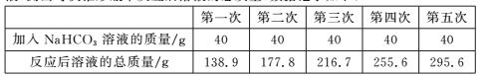
试分析计算下列问题:
①第一次实验时,所加 NaHCO₃溶液中溶质质量是多少克?
②该品牌洁厕灵中HCl的质量分数是多少?
C 组
34.2017年12月24日,我国自主研制的最大水陆两栖飞机AG600在广东珠海首飞成功。AG600 可以在地
面或水上起飞和降落,20秒内可一次汲满12吨, 主要用于大型灭
火和水上救援。已知飞机空载质量为 41.5 吨, 最大巡航速度
500千米/时。(g取10牛/千克)
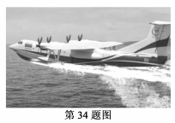
(1)为了使飞机获得向上的升力,机翼的上侧做成凸圆形状, 而下
侧成平面形状, 其科学原理是 。
(2)某次灭火演习中, AG600 蓄满水后加速起飞, 然后以最大巡
航速度水平飞往演习火场的上空, 将水箱中的水一次性全部
注下。下列有关说法正确的是 。
A.用水灭火可以降低可燃物的着火点
B.加速起飞过程中, 飞机的重力势能增加
C.飞机以最大巡航速度水平直线飞行时, 飞机受到平衡力的作用
(3)在某次水面滑行测试中, 蓄有8.5吨水的飞机, 在水面上以36千米/时的速度匀速直线滑行1 分钟, 若滑行过程中所受阻力为总重的0.5倍, 则飞机的牵引力做了多少功? 此时飞机的实际功率为多少?
35.笔记本电脑已进入寻常百姓家庭, 出差旅游时常随身携带。出于安全考虑, 民航局规定, 乘客可随身携带0.16kW·h以下的可充电设备。目前, 部分航空公司已允许乘客在非起降时间段、有条件地使用笔记本电脑等便携电子设备。请回答下列问题:
(1)某旅客携带的笔记本电脑电池容量3000mAh , 输出电压15 V, 充满电后,若工作时的平均电流为1.5A,可连续工作多少时间?
(2)请通过计算说明该旅客能否将此笔记本电脑带上民航飞机。
(3)使用发现, 电脑工作时会发热, 原因是 。当升温到一定值时, 温控开关 S₁自动闭合, 风扇启动, 加快散热从而保护电脑。如果断开电源总开关S₂,风扇M和其他工作系统同时停止工作。根据上述特点,下列可能符合散热控温特点的原理图是 。
